**Беседа «Край, в котором мы живём»**

**(старший дошкольный возраст)**

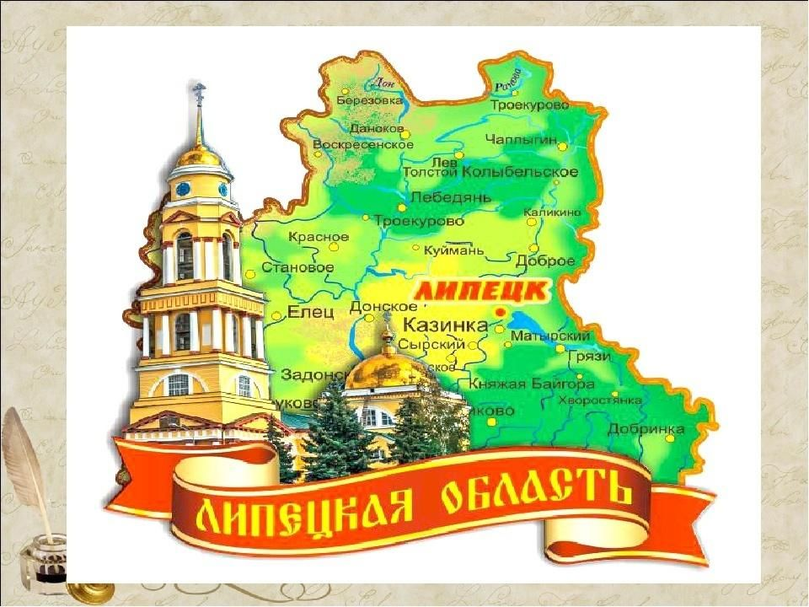

Подготовила:

воспитатель Пашкова Н.Р.

**Цель:** Совершенствовать знания о родном крае; учить, грамотно отвечать на вопросы; способствовать развитию внимания.

**Задачи:** Воспитывать бережное отношение к природе; развивать у детей эстетическое восприятие, любовь к природе.

**Развивающая среда:** магнитофон (диски, картины с изображением природы, платочек, карточки с изображением чего нельзя делать в природе, фишки, грамоты.

## Ход занятия

Звучит спокойная музыка. Дети заходят в **группу**, садятся.

*Воспитатель:* Ребята, обычно я в начале **занятия говорю вам**, чем мы будем заниматься. Сегодня я этого не скажу. А сейчас мы с вами по отгадываем загадки, а отгадав их, вы узнает, о чём мы будем сегодня говорить.

1. За тонкий запах нежных лепестков, зовут её принцессой всех цветов?

Дети: Роза.

2. Зимой белый, а летом серый?

Дети: Заяц.

3. Ствол белеет, шапочка зеленее,

Стоит в белой одёжке, свесив серёжки?

Дети: Берёза.

4. Кто на ёлке, на суку

Счёт ведёт *«ку-ку»*, *«ку-ку»*?

Дети: Кукушка.

*Воспитатель*: Молодцы, ребята, ну вы догадались, о чём мы сегодня будем говорить?

Дети: О природе.

*Воспитатель*: Правильно, сегодня мы с вами поговорим о природе, а именно о природе края, в **котором мы живём**. Ребята, а кто знает, в какой области мы **живём**?

Дети: Мы **живём** в Липецкой области.

*Воспитатель:* А в каком городе?

Дети: Мы **живём в городе Липецк**.

*Воспитатель:* А какая река протекает в нашей области?

Дети: В нашей области протекает река *«Дон»* *«Воронеж»*, «*Красивая меча*»

*Воспитатель:* А кто знает главный город нашей области?

Дети: Главный город в нашей области *«Липецк»*.

*Воспитатель:* Река Дон – главная река Липецкой области. Она втекает в Липецкую область из Тульской небольшой речушкой. Узкая речная долина, небольшая пойма заливается в половодье. Дон в нашем регионе отличается высокой скоростью течения, каменистым дном, порогами, перекатами, крутыми скалистыми берегами. Его средняя глубина в наших краях — всего один метр, есть места и до 20 сантиметров. Ребята, а вы любите свой **край**?

Дети: Очень сильно.

*Воспитатель:* А за что вы любите свой родной **край**?

Дети: За богатую природу, за живой мир, за реки.

*Воспитатель:* А какие у вас есть любимые места в нашей области и городе?

Дети: ответы детей.

*Воспитатель:* Молодцы, ребята, я вижу, вы очень любите свой родной **край и его природу**. А сейчас я приглашаю вас на выставку картин. Посмотрите, сколько здесь интересного.

*(Дети расходятся по****группе****, рассматривают картины.)*

*Воспитатель:* Ребята, скажите, что изображено на картинах в нашем музее?

Дети: Деревья, насекомые, рыбы, птицы, животные.

*Воспитатель:* Молодцы, а заметили ли вы, что все картины на одну тему?

Дети: Да заметили.

*Воспитатель:* Тогда скажите, какая тема изображена на картинах?

Дети: Тема природы.

*Воспитатель:* Умницы, давайте мы присядем и поговорим о природе нашего края.

*(Дети садятся на стульчики)*

*Воспитатель:* Ребята, скажите, что вы понимаете под словом природа?

Дети: Природа – это насекомые, животные, рыбы, птицы, вода, цветы, деревья, солнце, воздух, ветер, почва и т. д.

*Воспитатель:* А у нас в **группе есть природа**?

Дети: Да.

*Воспитатель:* Дети, а вы знаете, что вся прелесть природы открывается перед человеком в детстве? И эта красота сопровождает человека всю жизнь. Предстают перед глазами картины родной природы, и чаще бьётся сердце, потому что родная природа входит в нашу душу как колыбель бытия, как чистый источник, из **которого** мы впервые напились живой воды… Ребята, природа родного края затронула душу многих поэтов, писателей, музыкантов, художников. И сейчас я предлагаю вам прослушать песню о нашем родном крае.

*Прослушивание песни* *«Дон - Батюшка»*

*Воспитатель:* Ребята вам понравилась песня?

Дети: Очень понравилась.

*Воспитатель:* Дети, а вы знаете стихотворения о природе родного края?

*Воспитатель: (читает)*

1. **Край ты мой**, любимый **край**,

**Конский бег на воле**.

В небе крик орлиных стай,

Волчий голос в поле!

2. Нас в любое время года

Учит мудрая природа.

Птицы учат пению,

Паучок – терпению.

Пчёлы в поле и в саду

Обучают нас труду.

3. У природы круглый год

Обучатся нужно.

Нас деревья всех пород,

Весь большой лесной народ

Учат крепкой дружбе.

4. стихотворение о природе поэта Дайнеко.

Вот на земле огромный дом

Под крышей голубой.

Живут в нём солнце, дождь и гром,

Лес и морской прибой,

Живут в нём птицы и цветы,

Весёлый звон ручья.

**Живёшь** в том доме светлом ты

И все твои друзья.

Куда б дороги не вели,

Всегда ты будешь в нём,

Природою родной земли

Зовётся этот дом.

*Воспитатель:* Ребята, видите, природа учит нас дружбе, и люди должны жить в дружбе со всеми обитателями нашего общего дома – природы. Никого не обижать, никому не причинять зла.

И мы с вами **живём в этом доме**. Очень его любим, любуемся им весной, грустим осенью и зимой, радуемся солнышку летом. Но человек не только любуется природой родного края, он научился пользоваться ею. А вот как расскажите вы.

1. Какую пользу приносит нам лес?

Дети: Лес очищает воздух и выделяет кислород.

2. А как использует человек реку *«Дон»*?

Дети: Река даёт человеку воду, в реке Дон мы купаемся, ловим рыбу.

3. Как мы используем рыбу из реки Дон?

Дети: Мы её ловим и едим.

4. Какую пользу приносит человеку солнце?

Дети: Оно нас согревает.

Получается, что природа приносит пользу человеку. А сейчас мы с вами окунёмся в природу и проведём физкульт. минутку.

*(Далее дети садятся на ковёр кругом)*

*Воспитатель:* Ребята, скажите, что произойдёт, если в нашем крае не будет ни одной птицы?

Дети: Если не будет ни одной птицы, то разведётся много вредителей, **которыми питаются птицы**. Вредители уничтожат деревья. Не будет деревьев, воздух станет грязным. Человеку будет трудно дышать, жить и земля погибнет.

*Воспитатель:*  Правильно, ребята, человек – часть природы. Он без природы не сможет прожить. Природа даёт ему пищу, тепло, свет, воздух и воду. Именно поэтому всю красоту нашего родного края мы должны беречь и охранять. А скажите, чего нельзя делать в природе, что может её погубить? А за подсказкой вы можете обратиться к нашей картине природы.

Дети: Загрязнять реки, ломать деревья, рвать листья, топтать цветы, стрелять птиц, разжигать в лесу костры, убивать насекомых, бросать мусор и т. д.

*Воспитатель:* Вы просто умницы, а сейчас я предлагаю поиграть в игру, **которая называется***«Назови природу родного края»*. Кто будет правильно и быстро отвечать, получает фишку, а в конце игры мы подсчитаем их и узнаем, кто больше всех знает о природе родного края. Начинаем?

1. Нужно назвать деревья, **которые** растут в Липецкой области?

Дети: Берёза, Дуб, Клён, Ива, Тополь, Яблоня, Груша, Вишня…

2. Молодцы, теперь нужно назвать птиц Липецкой области?

Дети: Ласточка, Воробей, Скворец, Жаворонок, Сова, Кукушка, Дятел, Синица, Стриж, Орёл…

3. Умницы, а сейчас назовите рыб, **которые** обитают в нашей реке Дон?

Дети: Судак, Щука, Окунь, Карась, Сом, Карп, Краснопёрка…

*Воспитатель:* Замечательно ребята, вы очень много знаете о родном крае, а теперь давайте посчитаем фишки и узнаем, кто победил в этой игре? (считаем фишки, определяем победителя, вручаем грамоты *«Знатока родного края»* и призы. *(В сопровождении музыки)*.

*Воспитатель:* Ребята, вы такие молодцы, очень хорошо сегодня поработали. Мы много нового узнали о нашем родном крае, о красоте природы, о реке Дон. Но это не всё, мне очень хочется, чтобы тему родного края вы продолжили дома.

И в завершении нашего **занятия** я предлагаю вам поиграть в игру *«Платочек»*.

Игра *«Платочек»*:

Дети садятся в круг. Водящий с платочком идёт за кругом, кладёт его на плечо одному из играющих и быстро бежит по кругу. А тот, кому положили платочек, берёт его в руку и бежит за водящим. Оба **стараются занять** свободное место в круге. Если водящий не успевает **занять свободное место**, то опять водит.